上海2013届高三理科数学最新试题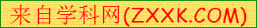精选（13份含16区二模）分类汇编1：集合
姓名____________班级___________学号____________分数______________
一、选择题
1 ．（上海市普陀区2013届高三第二学期（二模）质量调研数学（理）试题）若集合,,则
. . .. . . . .
2 ．（2013届浦东二模卷理科题）从集合$\left\{1,2,3,4,⋯,\text{2013}\right\}$中任取3个元素组成一个集合$A$,记$A$中所有元素之和被3除余数为$i$的概率为$P_{i}(0≤i≤2)$,则$P_{0},P_{1},P_{2}$的大小关系为 [来源:学.科.网Z.X.X.K]
$(A)P_{0}=P_{1}=P_{2}$ $(B)P_{0}>P_{1}=P_{2}$ $(C)P_{0}<P_{1}=P_{2}$ $(D)P_{0}>P_{1}>P_{2}$
二、填空题
3 ．（四区（静安杨浦青浦宝山）联考2012学年度第二学期高三（理））已知全集$U=R$,集合$A=\left\{x|x^{2}−2x−3>0\right\}$,则$C_{U}A=$_____________.
4 ．（上海市十二校2013届高三第二学期联考数学（理）试题 ）已知全集,集合,,则集合=_______.[来源:学科网]
5 ．（上海市长宁、嘉定区2013年高考二模数学（理）试题 ）(理)已知集合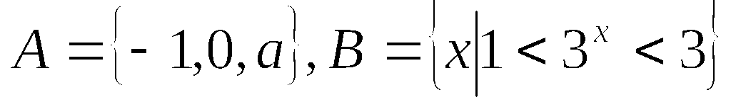,若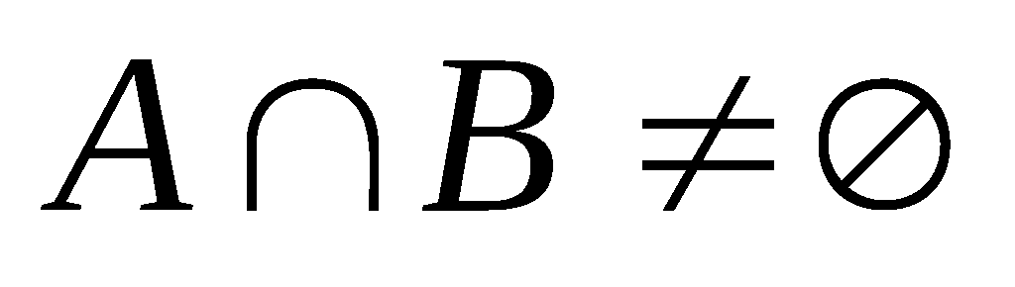,则实数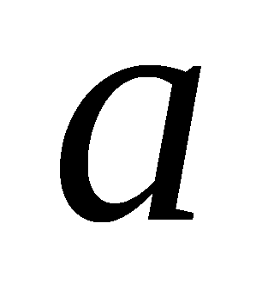的取值范围
是____.[来源:学.科.网Z.X.X.K]
6 ．（2013届浦东二模卷理科题）已知集合A=,B=,且,则实数a的值是_______.
7 ．（2013届闵行高三二模模拟试卷（数学）理科）已知集合,,则集合________.
上海2013届高三理科数学最新试题精选（13份含16区二模）分类汇编1：集合参考答案
一、选择题
A
B [来源:学科网]
二、填空题
$[−1,3]$;
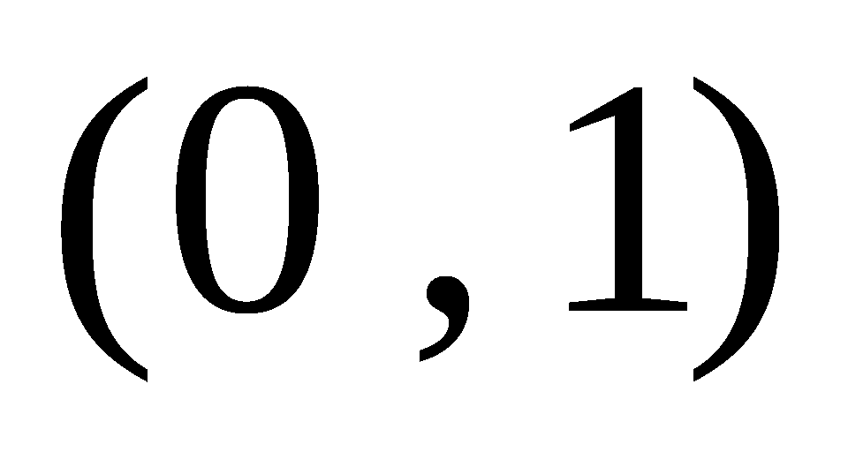
1
;

